Elliot FEROUX SD2 / TDA / TPB

Système d'information géographique

Question 1 :

Question 2 :

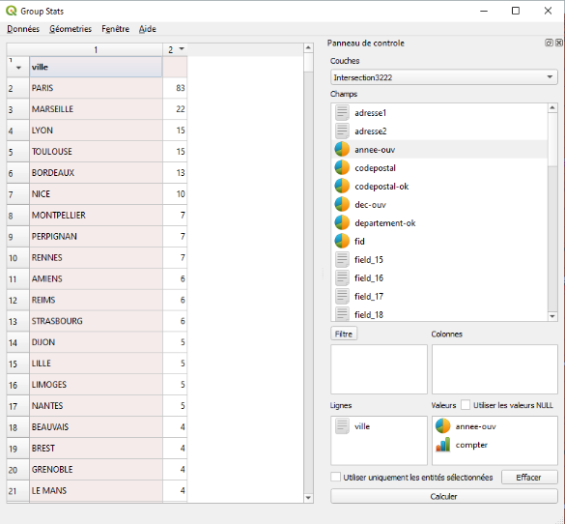
Pour réaliser ça nous avons besoin de l’extension « Group Stats ». Premièrement j’ai créé une intersection entre les communes de France et la couche de localisation des McDonald’s en France. Et pour obtenir le tableau on a juste à utiliser GroupStat
Les 15 villes avec le plus de McDonald’s de France sont :
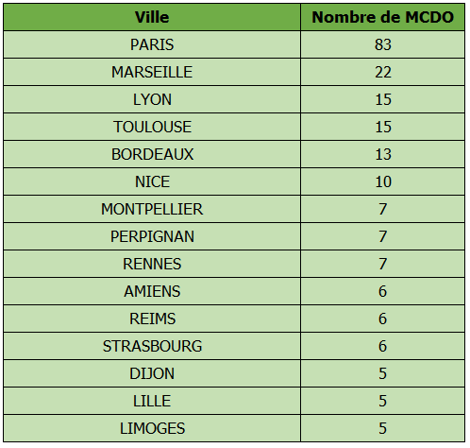

Question 3 :
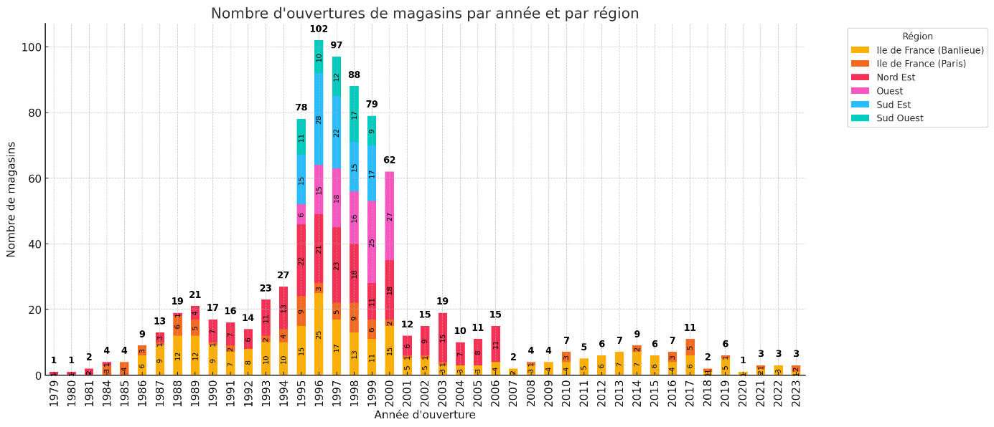
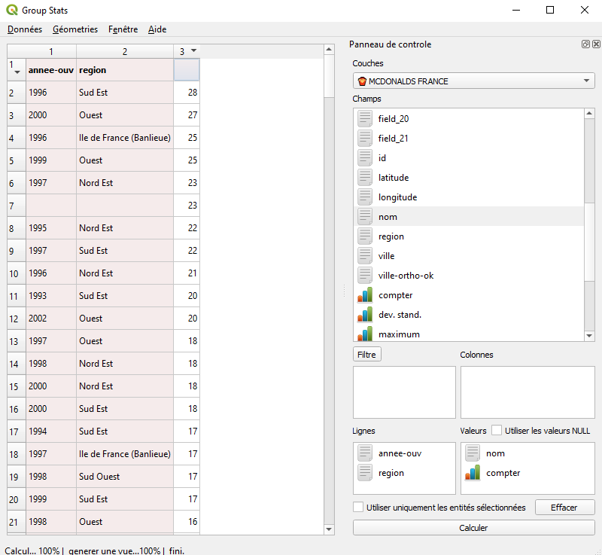
Pour avoir les statistiques par région, on a juste à utiliser GroupStats sur le fichier « MCDO.csv »

Question 4 :

J’ai d’abord, avec le fichier mcdo France calle nombre de mcdo par dep

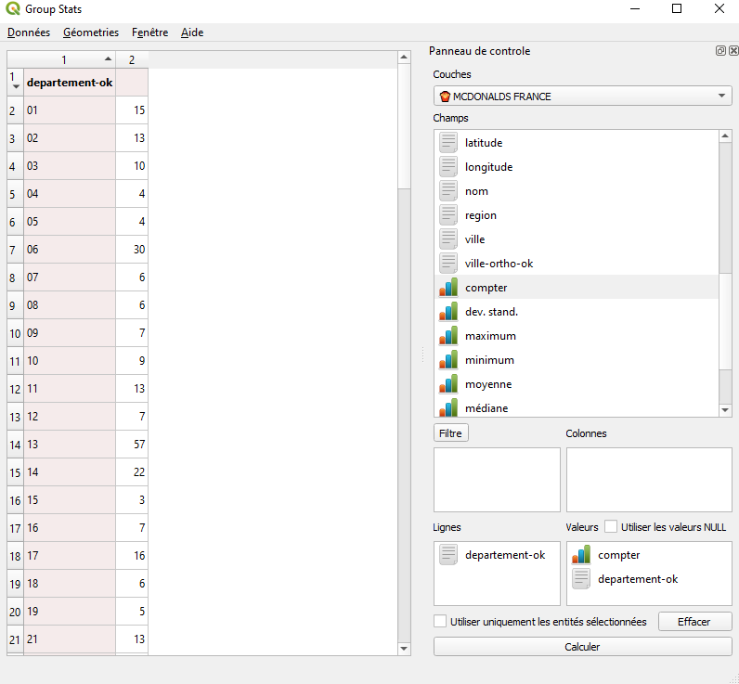
Ensuite, j’ai fais une jointure entre communes et départements pour récuperer le nombre d’hebitants par départements :
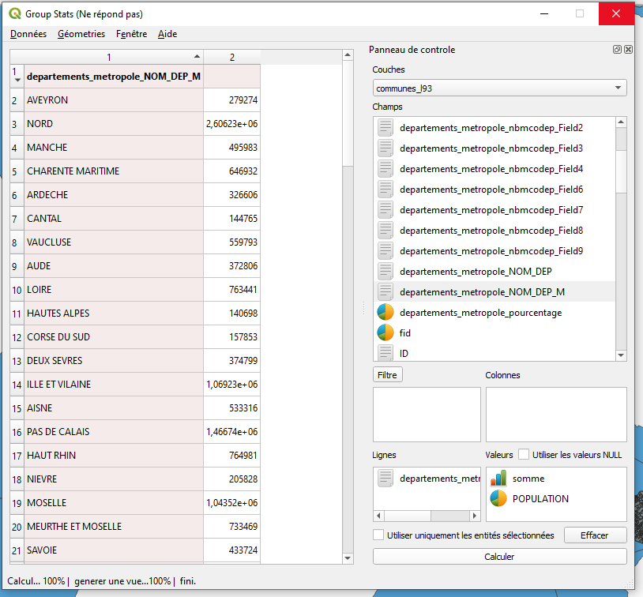

Sur excel j’ai calculé le nombre de mcdo/100 000 hab et j’ai re input le fichier

Je l’ai joint au fichier geospacial des départements et j’ai effectué ma carte

Partie B :
J’ai commencé par reprojeter ma couche de gare pour passe en lambert 93, j’ai fais une zone tampon sur mes gares et une intersection entre mes gares et mcdo
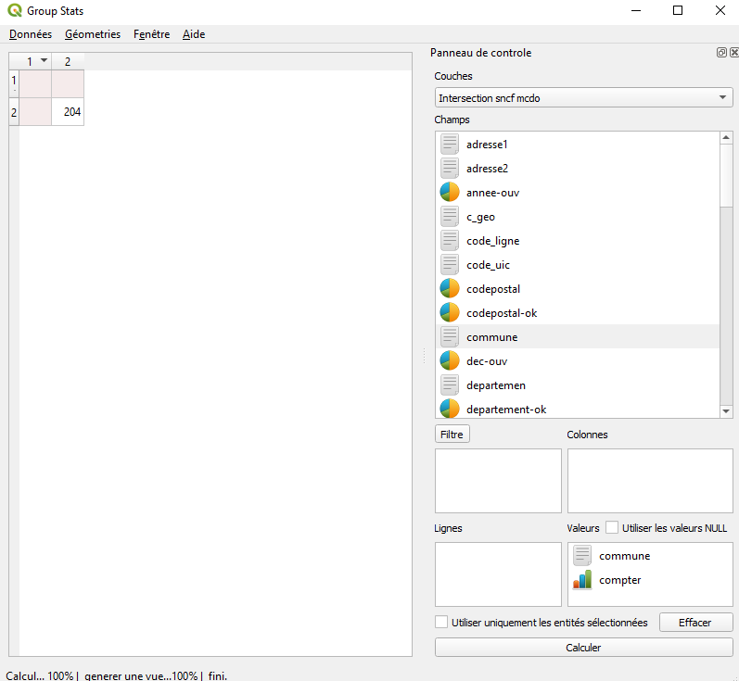

204 mcdo a 500m gare sncf tout confondu
Dans le geopackage nous avons
Filtre : « "arrtype" = "metro" »
304 mcdos sont à 500m ou – d’un metro

Dans le fichier nous avons :
bus 13322
metro 324
rail 884
tram 290

Nous avons déja fait les metro donc comme « gare » idfm il nous reste rail qui sont les RER et Transilien et le tram

Filtre : "arrtype" = 'rail' OR "arrtype" = 'tram'

Zone tampon arret

Inter mcdo
243 mcdo a 500m arret ratp
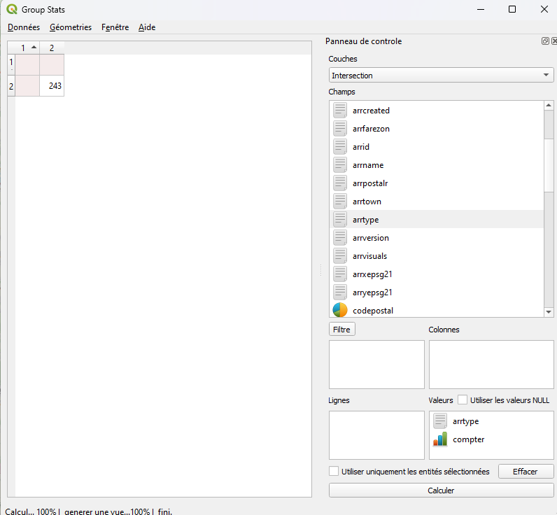

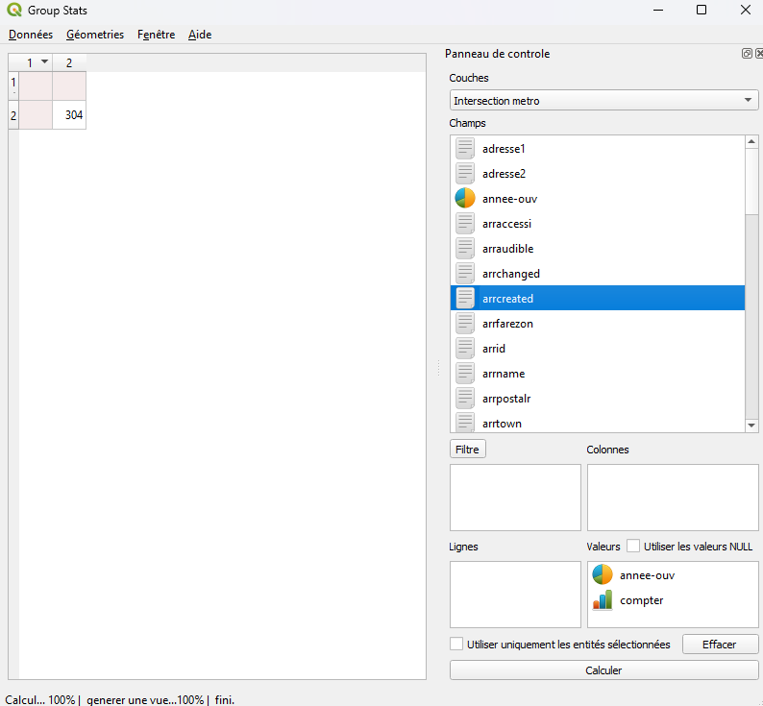

Exercice 3

J’ai telechargé un geojson departyement

https://www.data.gouv.fr/fr/datasets/carte-des-departements-2-1/

J’ai filtré la carte des deps sur 86 79 16 17
Je ne pouvais pas filtrer directement la couche mcdo France csv Donc j’ai du le reexporter, ça ne marchait toujours pas donc recreation d’une colone « mcdodep » en str pas en int, je ne pouvais pas encore donc ré exportation et une fois ré exporté une deuxième fois, j’ai pu créer une nouvelle colonne, filtre : « "depstr" = '86' OR "depstr" = '79' OR "depstr" = '17' OR "depstr" = '16' »

Reprojeter mcdo car pas en lambert

Zone tampon 15 km
Intersection tampon communes

Group stat :
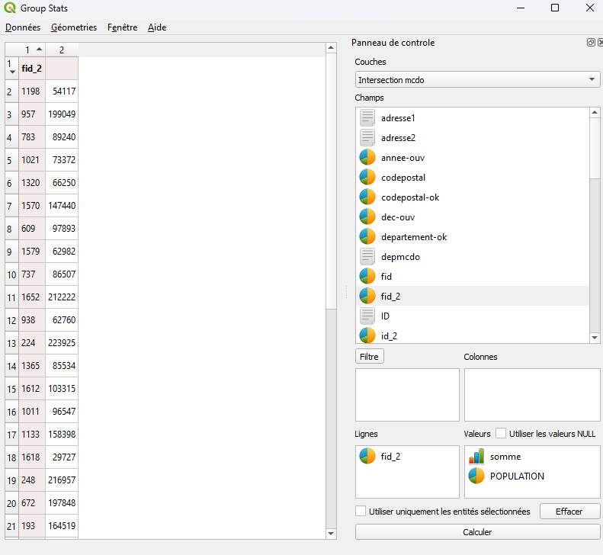

Enregistrement en csv

Jointure avec mcdo

Creation nouvelle colonne en entier pour convertir le nb hab qui était en str

Créer une double symbologie avec la taille et la couleur en fonction des habitants

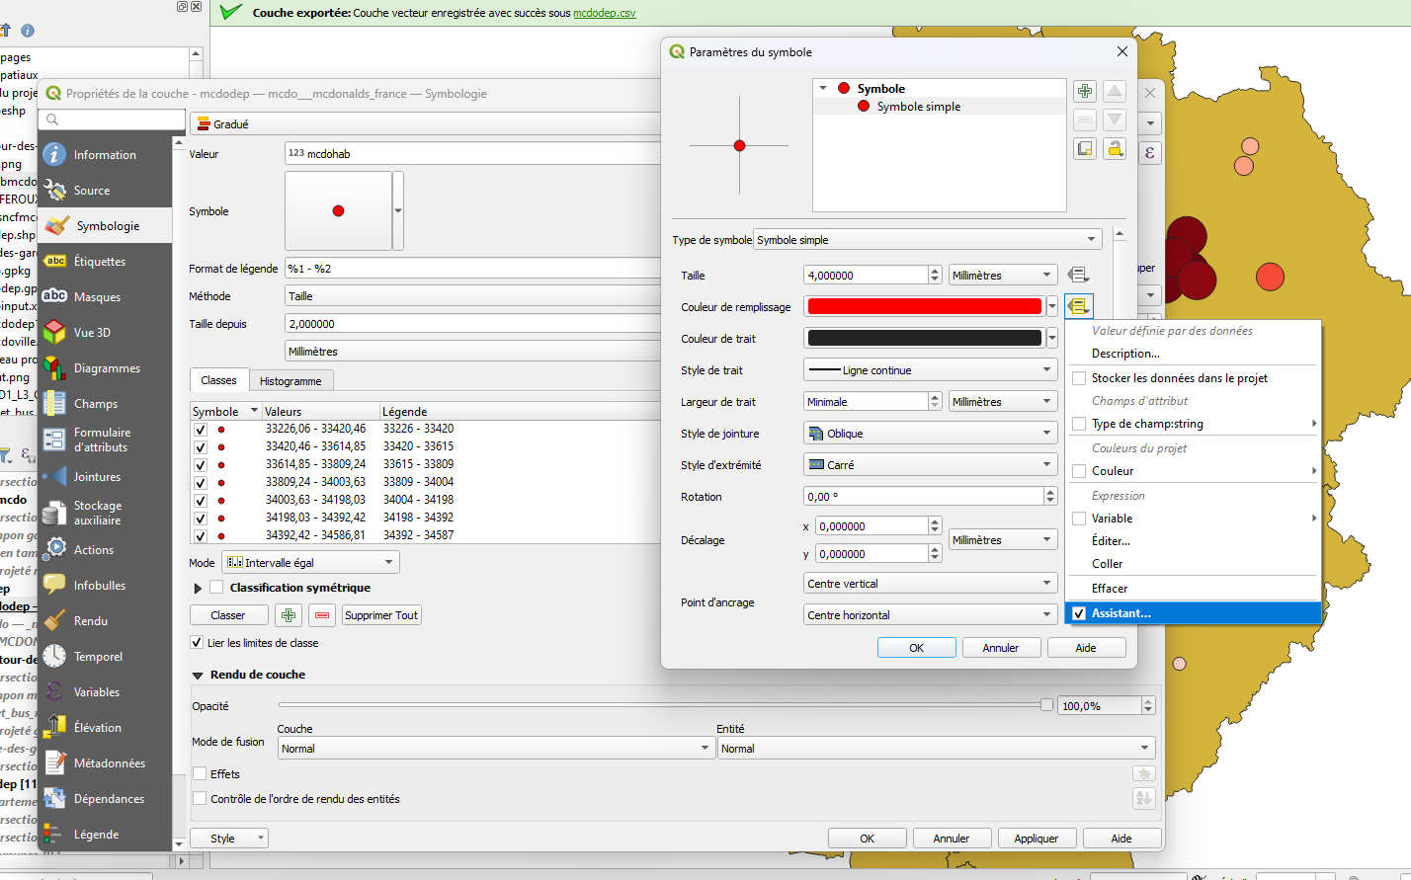

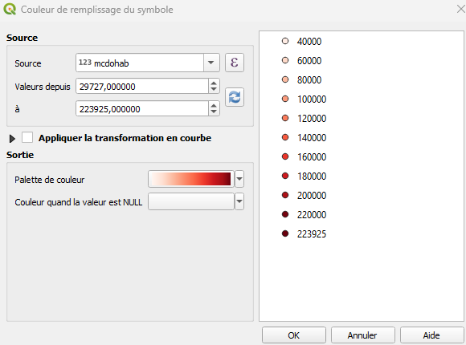

Portfoliot, importance nde s’organiser dans son projet

